Pestaña 1

TABULACIÓN DE ENCUESTA

(SIST CONTROL)

1. ¿Cómo se realiza actualmente el control de asistencia en la institución?

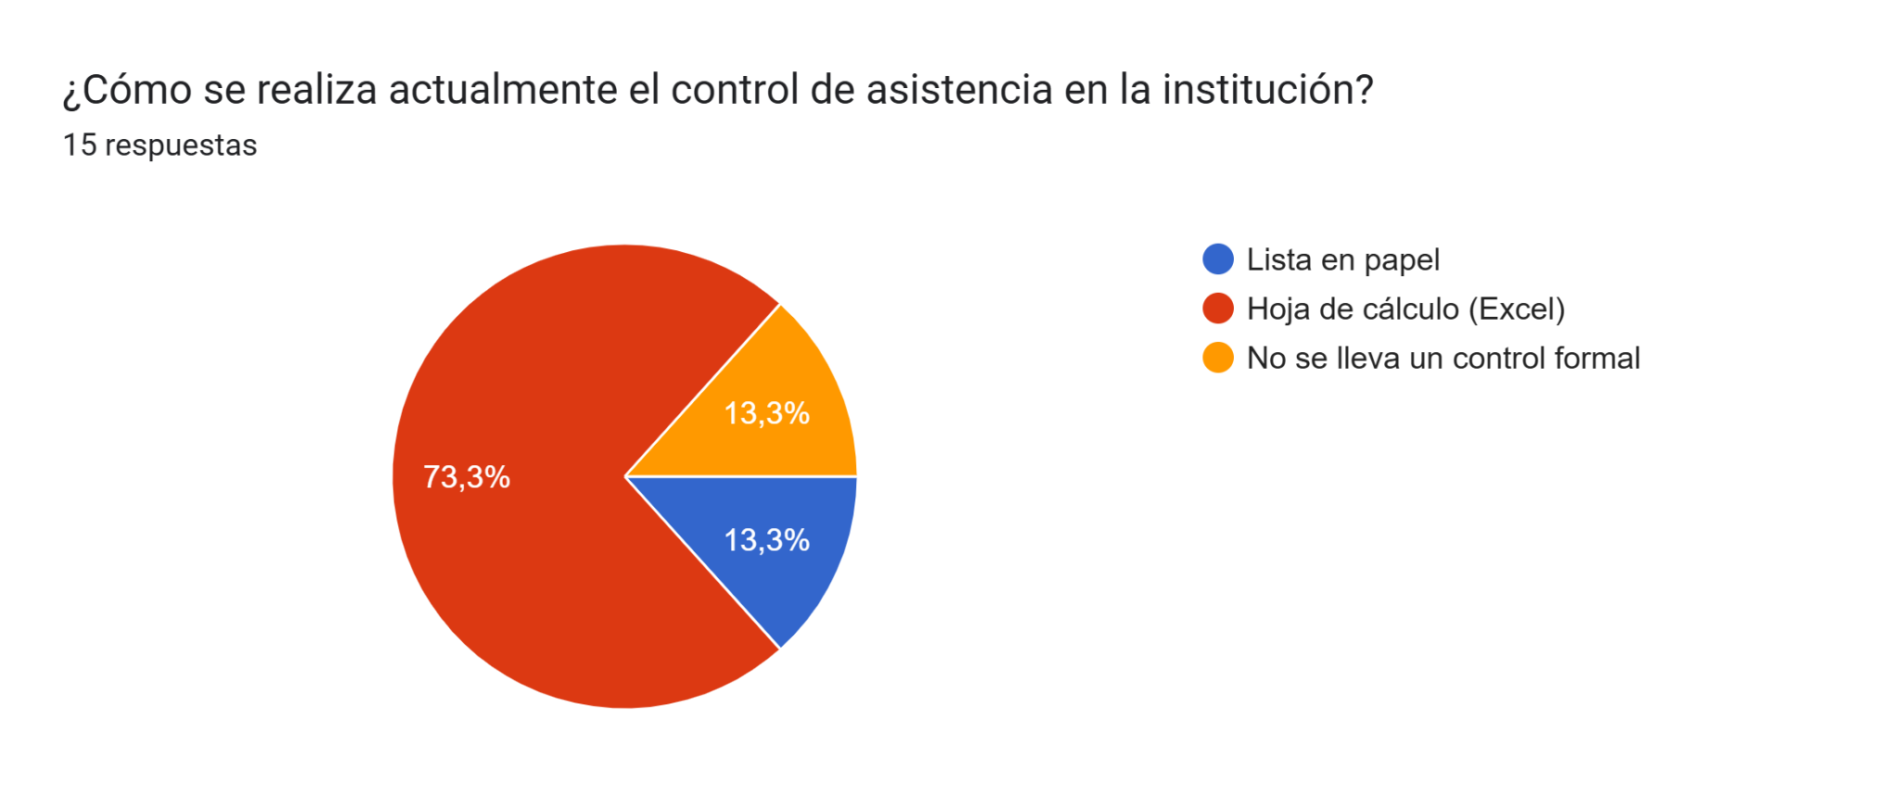

Se recibieron **15 respuestas**, donde:

* **73.3%** (11 respuestas) indicaron que **utilizan hoja de cálculo (Excel)**.
* **13.3%** (2 respuestas) respondieron que **no se lleva un control formal**.
* **13.3%** (2 respuestas) señalaron que se hace mediante **lista en papel**.

#### **Conclusión:**

La mayoría de los encuestados (73.3%) utiliza hojas de cálculo como método principal para el control de asistencia, lo que demuestra que aún se depende de soluciones manuales en lugar de un sistema automatizado. Sin embargo, también es relevante notar que un **13.3%** no tiene un control formal de la asistencia, lo que podría generar problemas de organización y seguimiento. La pequeña proporción que aún utiliza lista en papel (13.3%) sugiere que hay una oportunidad para digitalizar y optimizar este proceso. **La implementación de un sistema de control de asistencia automatizado podría mejorar la eficiencia y precisión del registro de datos.**

1. ¿Qué tan eficiente considera el método actual de registro de asistencia?

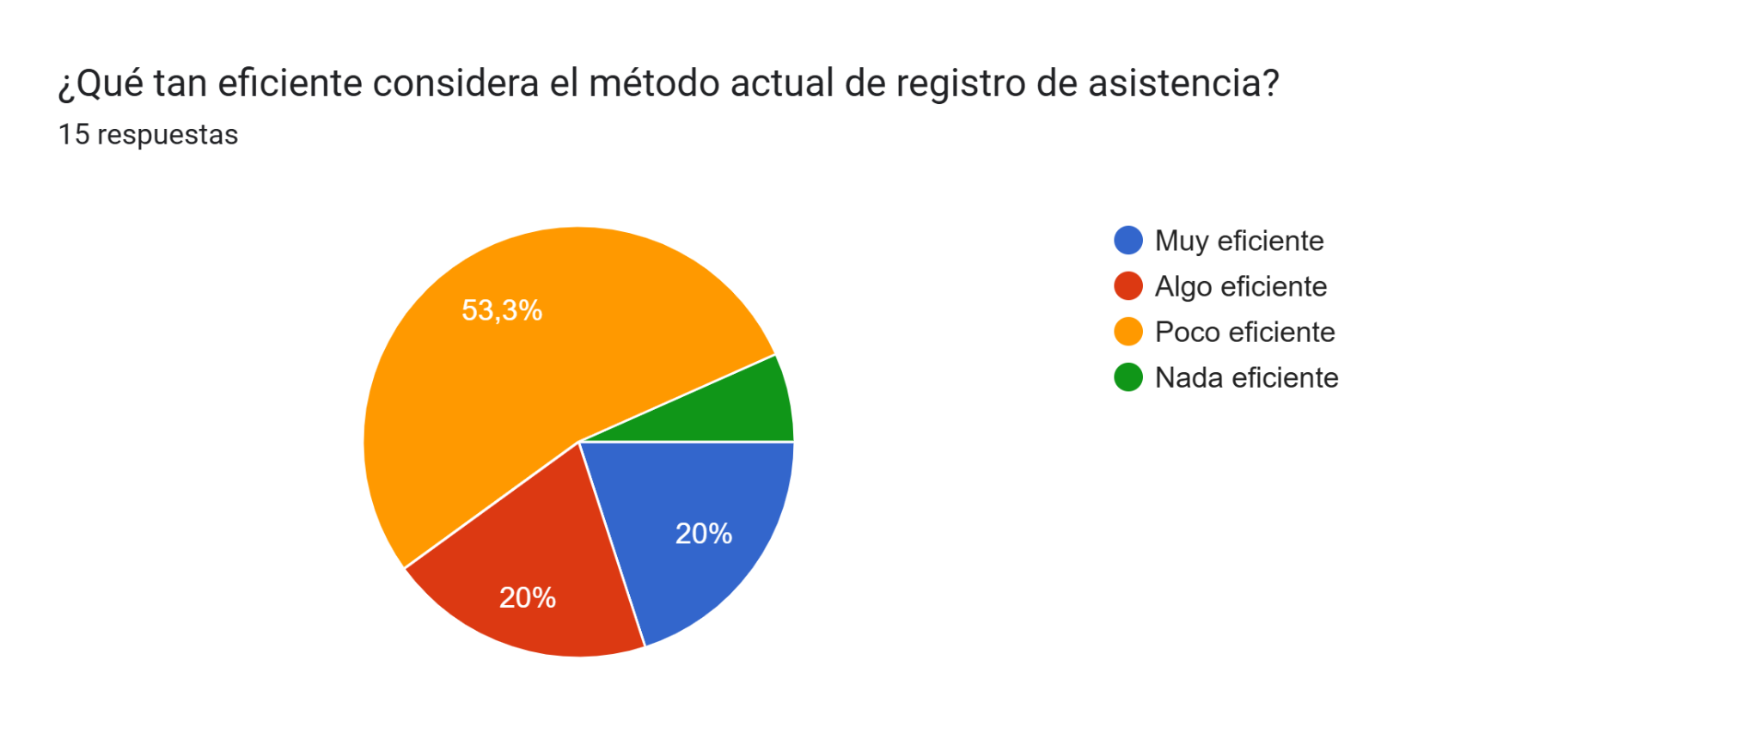

Se recibieron **15 respuestas**, donde:

* **53.3%** (8 personas) consideran que el método es **poco eficiente**.
* **20%** (3 personas) opinan que es **algo eficiente**.
* **20%** (3 personas) lo califican como **muy eficiente**.
* **6.7%** (1 persona) respondió que es **nada eficiente**.

#### **Conclusión:**

Más de la mitad de los encuestados (53.3%) perciben el método actual de registro de asistencia como poco eficiente, y un 6.7% adicional lo considera completamente ineficaz. Aunque un 40% tiene una percepción más positiva (entre algo y muy eficiente), los resultados reflejan una **insatisfacción generalizada con el sistema actual**. Esto refuerza la necesidad de modernizar el proceso mediante un sistema automatizado que reduzca errores, ahorre tiempo y mejore la experiencia tanto del personal docente como administrativo.

1. ¿Ha experimentado problemas con la gestión de asistencia en la institución?

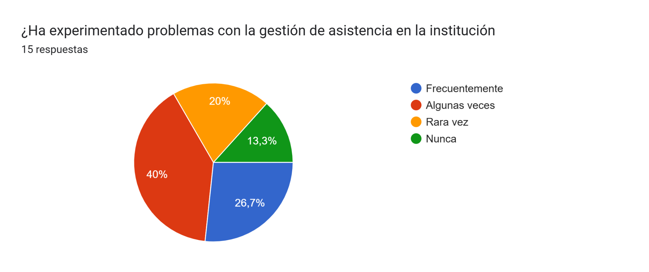

Se recibieron **15 respuestas**, donde:

* **40%** (6 pr) respondieron **algunas veces**.
* **26.7%** (4 pr) dijeron **frecuentemente**.
* **20%** (3 pr) contestaron **rara vez**.
* **13.3%** (2 pr) indicaron **nunca**.

#### **Conclusión:**

El 66.7% de las pr (10 personas) han experimentado problemas con la gestión de asistencia al menos **algunas veces** o **frecuentemente**, lo que indica una situación recurrente que afecta el control en la institución. Solo un pequeño porcentaje (13.3%) nunca ha tenido problemas, lo que refuerza la percepción de que el sistema actual tiene **limitaciones** que generan errores, retrasos o confusiones. Por lo tanto, implementar un sistema automatizado podría ser una solución viable para **minimizar fallos y mejorar la confiabilidad del proceso**

1. ¿Qué tan importante considera la automatización del control de asistencia?

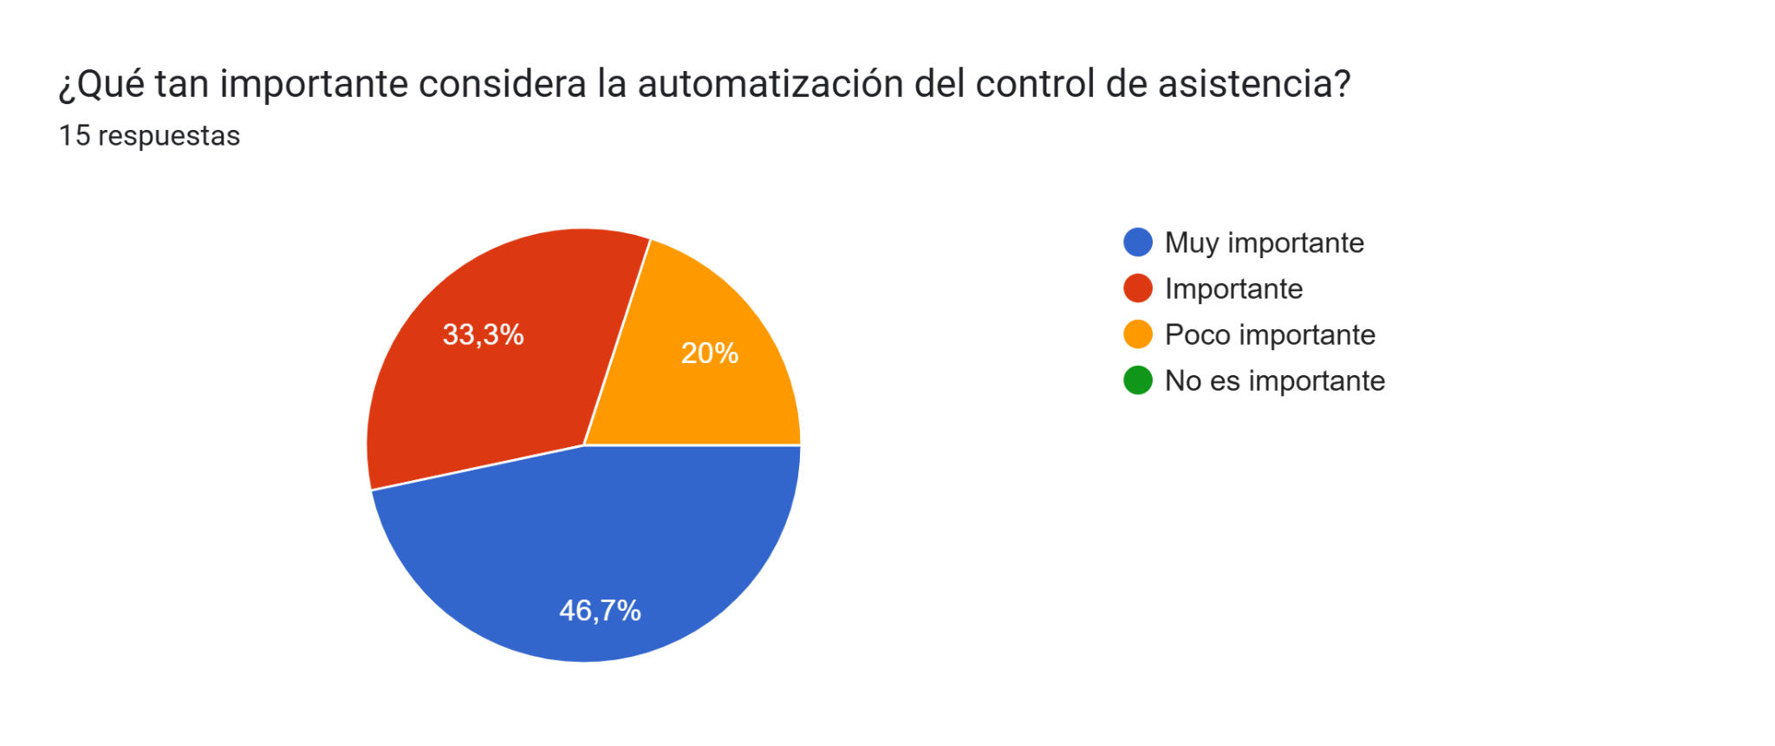

Se recibieron **15 respuestas**, donde:

* **46.7%** (7 pr) consideran que es **muy importante**.
* **33.3%** (5 pr) opinan que es **importante**.
* **20%** (3 pr) la consideran **poco importante**.

#### **Conclusión:**

La gran mayoría de las pr (80%) considera que la automatización del control de asistencia es **importante o muy importante**, lo que evidencia un fuerte interés en la mejora de este proceso mediante herramientas tecnológicas. Solo una minoría (20%) percibe baja relevancia en la automatización. Estos resultados refuerzan la necesidad de implementar un sistema automatizado como respuesta directa a la demanda institucional, mejorando la eficiencia, precisión y gestión del tiempo.

1. ¿Cree que la implementación de un sistema automatizado ayudaría a mejorar la gestión de asistencia?

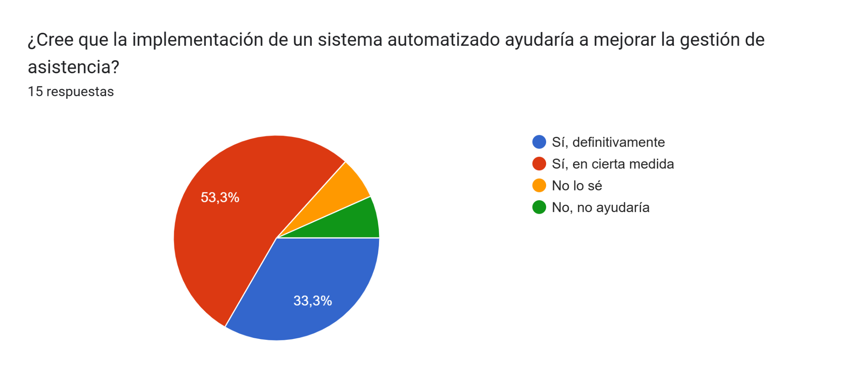

Se recibieron **15 respuestas**, donde:

* **53.3%** (8 pr) respondieron **Sí, en cierta medida**.
* **33.3%** (5 pr) dijeron **Sí, definitivamente**.
* **6.7%** (1 pr) contestó **No lo sé**.
* **6.7%** (1 pr) respondió **No, no ayudaría**.

#### **Conclusión:**

Un **86.6%** de las pr cree que un sistema automatizado **sí ayudaría** a mejorar la gestión de asistencia, ya sea de forma definitiva o en cierta medida. Esta amplia aceptación resalta la **percepción positiva hacia el uso de tecnología en procesos administrativos**. Solo un pequeño porcentaje (13.4%) muestra duda o desacuerdo. Los resultados indican que existe **un respaldo claro para implementar soluciones automatizadas**, lo cual justifica su desarrollo como una mejora clave para la institución.

1. ¿Qué funcionalidad considera más importante en un sistema de control de asistencia?

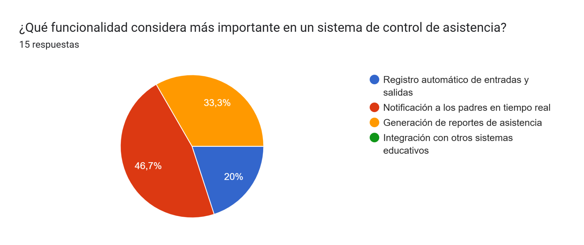

Se recibieron **15 respuestas**, donde:

* **46.7%** (7 pr) consideraron más importante la **notificación a los padres en tiempo real**.
* **33.3%** (5 pr) eligieron la **generación de reportes de asistencia**.
* **20%** (3 pr) prefirieron el **registro automático de entradas y salidas**.

#### **Conclusión:**

La funcionalidad más valorada por las pr encuestadas es la **notificación en tiempo real a los padres**, lo que refleja una clara **preocupación por mantener informados a los acudientes sobre la presencia de sus hijos en la institución**. Además, la **generación de reportes de asistencia** también se percibe como una herramienta fundamental para la administración y el seguimiento académico. Estos resultados indican que el sistema debe enfocarse principalmente en **mejorar la comunicación con los padres y ofrecer informes detallados**, sin dejar de lado la automatización del registro.

1. ¿Con qué frecuencia los padres solicitan información sobre la asistencia de sus hijos?

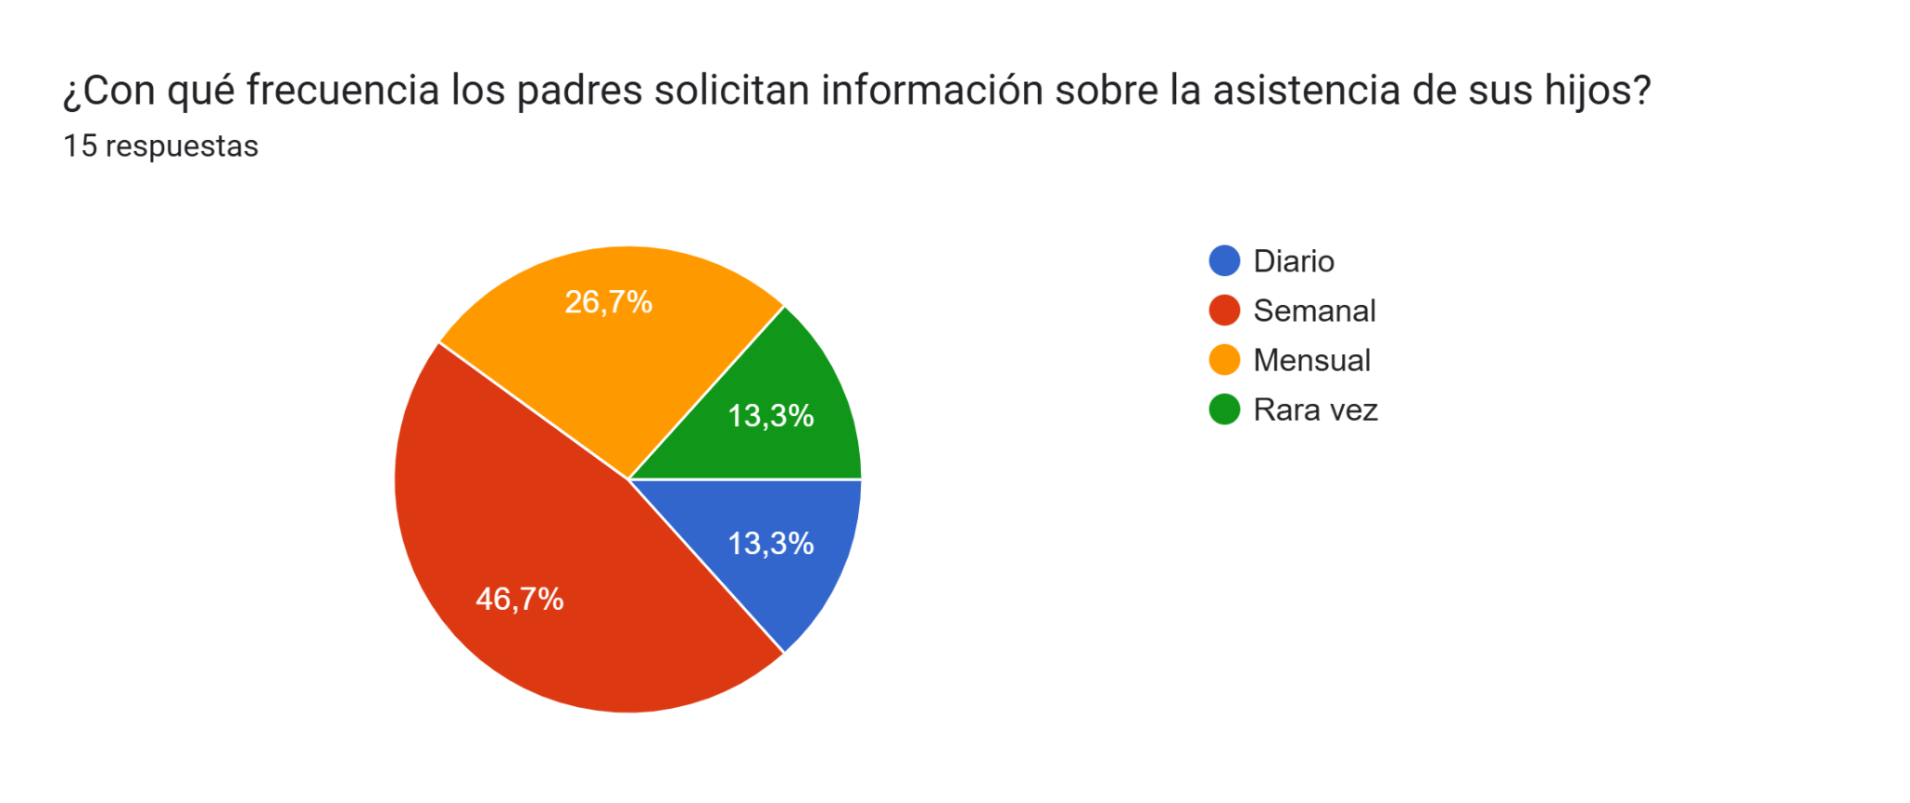

Se recibieron **15 respuestas**, donde:

* **46.7%** (7 pr) respondieron **semanalmente**.
* **26.7%** (4 pr) dijeron **mensualmente**.
* **13.3%** (2 pr) indicaron que lo hacen **rara vez**.
* **13.3%** (2 pr) respondieron que lo hacen **diariamente**.

#### **Conclusión:**

La mayoría de las pr (73.4%) indicó que los padres solicitan información de asistencia de forma **semanal o mensual**, lo que evidencia una **necesidad constante de seguimiento** por parte de los acudientes. Aunque solo el 13.3% lo hace diariamente, y otro 13.3% rara vez, los datos sugieren que **la institución debe contar con un sistema que facilite el acceso periódico a esta información**, priorizando métodos eficientes de comunicación y entrega de reportes para mantener informados a los padres sin generar sobrecarga administrativa.

1. ¿Cómo preferiría que los padres recibieran notificaciones de asistencia?

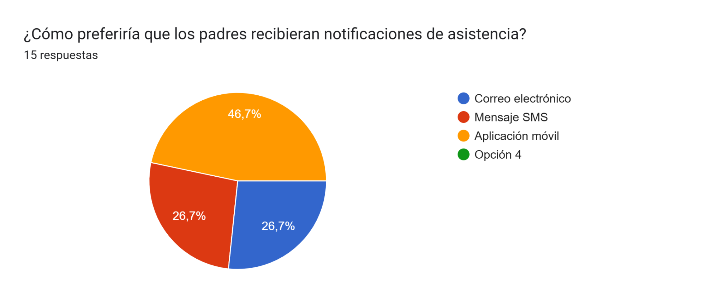

Se recibieron **15 respuestas**, donde:

* **46.7%** (7 pr) prefieren una **aplicación móvil**.
* **26.7%** (4 pr) eligieron **mensaje SMS**.
* **26.7%** (4 pr) optaron por **correo electrónico**.

#### **Conclusión:**

Casi la mitad de las pr (46.7%) considera que una **aplicación móvil** es el medio ideal para recibir notificaciones de asistencia, destacando la **preferencia por soluciones modernas y accesibles desde el celular**. Sin embargo, un grupo importante (53.4%) aún se inclina por **canales tradicionales** como SMS o correo electrónico. Esto sugiere que el sistema debería ser **multicanal**, permitiendo a los usuarios elegir el método de notificación que mejor se ajuste a sus necesidades, asegurando así una **mayor cobertura y satisfacción**.

1. ¿Quién debería ser el responsable del registro de asistencia en el sistema?

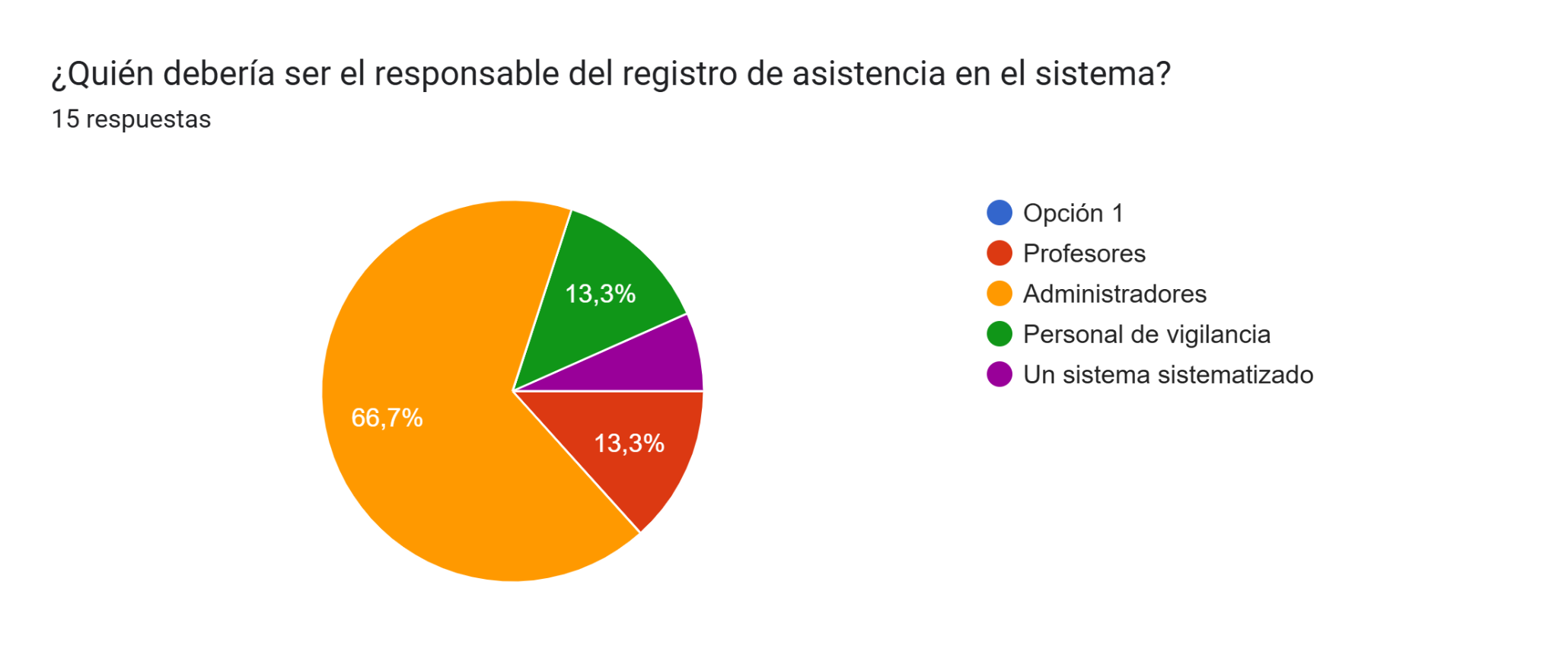

Se recibieron **15 respuestas**, donde:

* **66.7%** (10 pr) creen que los **administradores** deberían ser los responsables.
* **13.3%** (2 pr) creen que el **personal de vigilancia** debe hacerlo.
* **13.3%** (2 pr) consideran que el **profesor** debería ser el encargado.
* **6.7%** (1 pr) opina que debería ser un **sistema automatizado sin intervención humana**.

#### **Conclusión:**

La gran mayoría de las pr (66.7%) considera que los **administradores** deben ser los responsables del registro de asistencia, lo que indica que se percibe como una tarea administrativa que requiere supervisión y control. Sin embargo, también hay opiniones que sugieren que **los profesores** (13.3%) o el **personal de vigilancia** (13.3%) podrían ser los encargados, dependiendo del contexto. Un pequeño porcentaje (6.7%) propone un sistema **totalmente automatizado**, lo que podría ser una solución interesante a largo plazo. Estos resultados resaltan la necesidad de **clarificar responsabilidades** y determinar la **mejor estructura organizativa** para gestionar la asistencia de manera eficiente

1. ¿Qué tan seguro considera que es el actual sistema de control de asistencia?

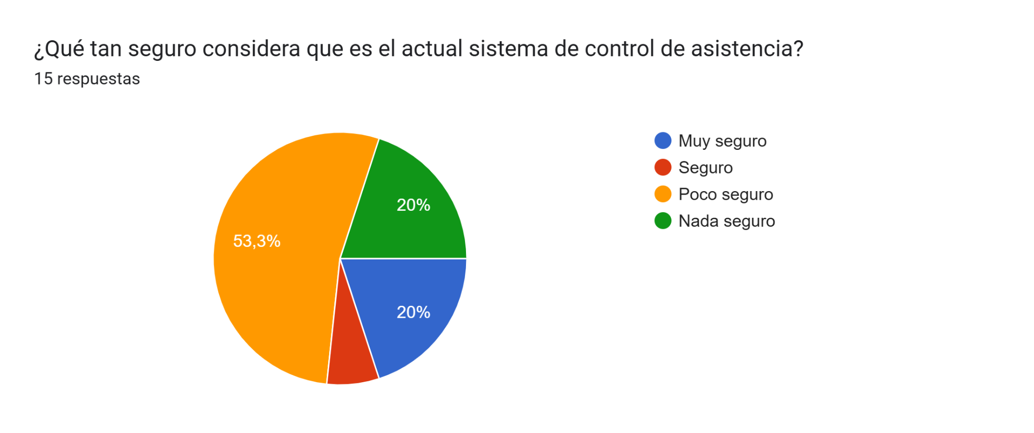

Se recibieron **15 respuestas**, donde:

* **53.3%** (8 pr) consideraron que es **poco seguro**.
* **20%** (3 pr) opinan que es **nada seguro**.
* **20%** (3 pr) consideran que es **muy seguro**.
* **6.7%** (1 pr) piensa que es **seguro**.

#### **Conclusión:**

La mayoría de las pr (73.3%) no consideran que el sistema actual sea seguro, ya que lo califican como **poco seguro o nada seguro**, lo que resalta una **preocupación importante** sobre la protección de la información. Solo una pequeña proporción de pr (26.7%) siente que el sistema es seguro o muy seguro. Esto sugiere que existe una **necesidad urgente de mejorar la seguridad** del sistema de control de asistencia, implementando medidas como **cifrado de datos** y **autenticación robusta** para garantizar la protección de la información sensible.

1. ¿Con qué frecuencia se generan errores en el registro de asistencia?

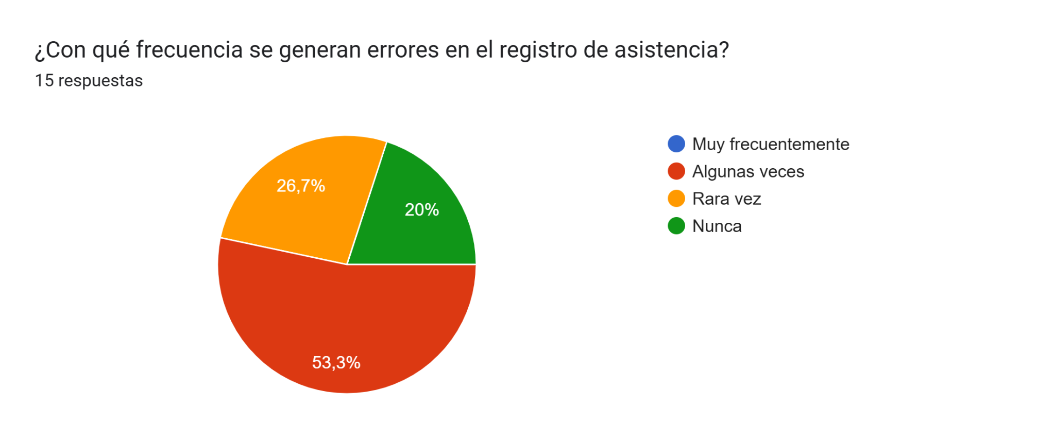

Se recibieron **15 respuestas**, donde:

* **53.3%** (8 pr) indicaron que los errores ocurren **algunas veces**.
* **26.7%** (4 pr) mencionaron que los errores ocurren **rara vez**.
* **20%** (3 pr) afirmaron que **nunca** se generan errores.

#### **Conclusión:**

Aunque un **20%** de las pr asegura que no ocurren errores, la mayoría (80%) ha experimentado errores en el registro de asistencia, con un 53.3% indicando que suceden **algunas veces**. Esto sugiere que el sistema actual **no es completamente confiable** y podría beneficiarse de **automatización y validaciones** para reducir la tasa de errores y mejorar la precisión en los registros de asistencia.

1. ¿Cuánto tiempo toma el proceso actual de registro de asistencia en promedio?

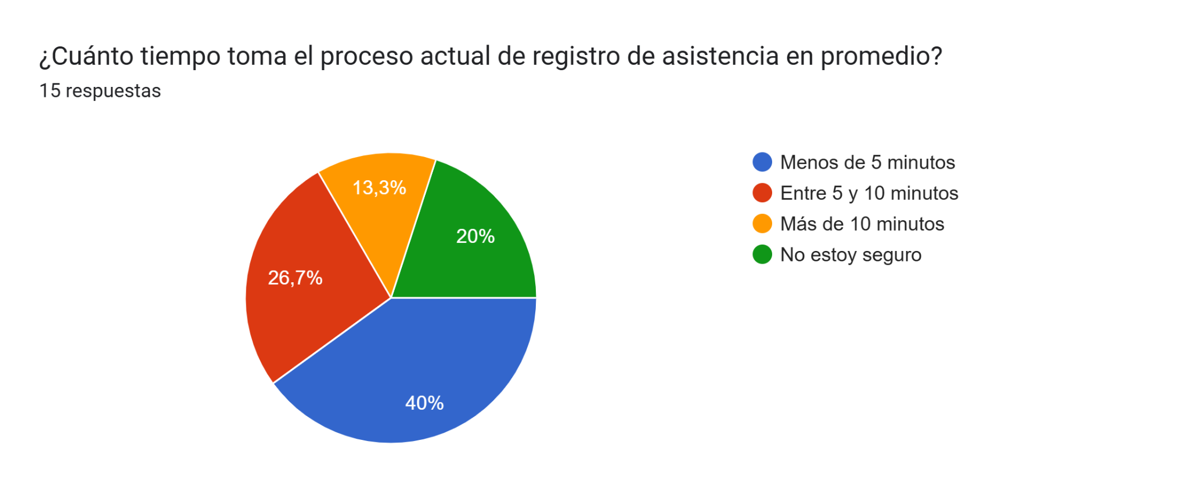

Se recibieron **15 respuestas**, donde:

* **40%** (6 pr) indicó que el proceso toma **menos de 5 minutos**.
* **26.7%** (4 pr) mencionaron que toma **entre 5 y 10 minutos**.
* **13.3%** (2 pr) afirmaron que toma **más de 10 minutos**.
* **20%** (3 pr) no están **seguros** de cuánto tiempo toma el proceso.

#### **Conclusión:**

La mayoría de las pr (66.7%) considera que el registro de asistencia se realiza **en menos de 10 minutos**, lo que sugiere que el proceso no es extremadamente largo, pero hay un **porcentaje considerable (13.3%)** que reporta que toma **más de 10 minutos**, lo cual podría indicar **ineficiencias** en el sistema actual. Además, el **20% de los encuestados no están seguros** del tiempo que lleva, lo que también puede reflejar **falta de claridad o registros inconsistentes**. La **optimización del proceso** debería ser una prioridad para asegurar que no se pierda tiempo valioso en tareas administrativas.

1. ¿Estaría dispuesto/a a recibir capacitación para el uso de un nuevo sistema de asistencia?

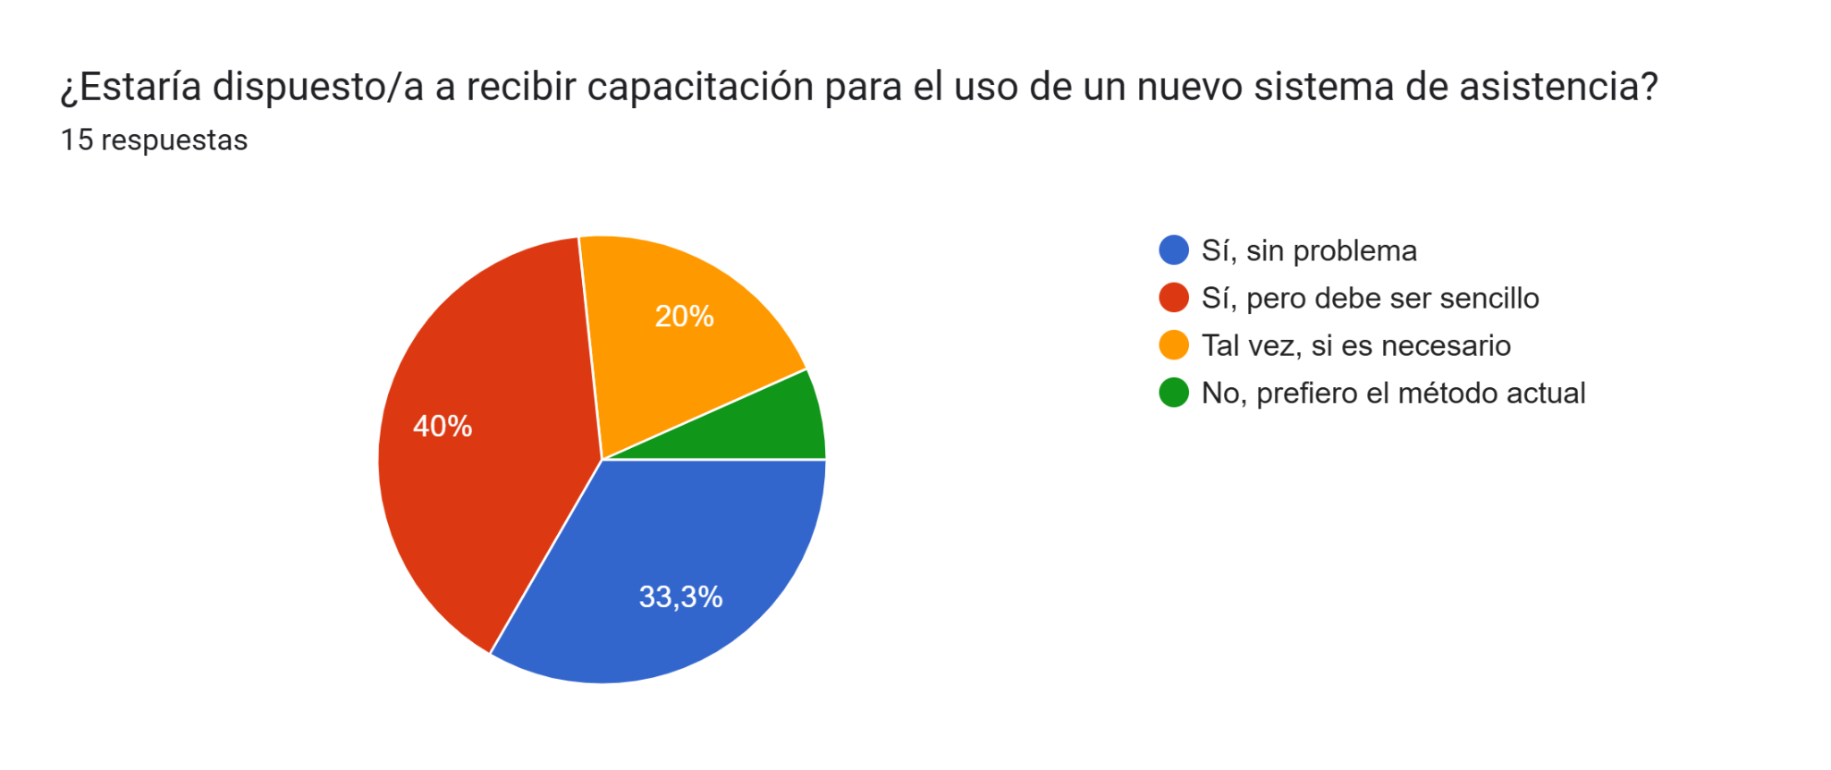

Se recibieron **15 respuestas**, donde:

* **40%** (6 pr) respondió que sí, **pero debe ser sencillo**.
* **33.3%** (5 pr) dijeron que **sí, sin problema**.
* **20%** (3 pr) indicaron que **tal vez, si es necesario**.
* **6.7%** (1 pr) respondió que **no, prefiero el método actual**.

#### **Conclusión:**

La mayoría de las pr (73.3%) estaría dispuesta a recibir capacitación para el uso de un nuevo sistema de asistencia, con un 40% de las pr destacando que la capacitación debe ser **sencilla** y el 33.3% dispuesto a aprender sin inconvenientes. Solo un pequeño porcentaje (6.7%) prefiere mantener el método actual, mientras que un 20% muestra **cierta incertidumbre**. Esto sugiere que **la aceptación para un nuevo sistema es alta**, pero es fundamental que la capacitación sea **accesible y adaptada a las necesidades de los usuarios**, garantizando que el sistema sea fácil de usar.

1. ¿Qué nivel de integración debería tener el nuevo sistema con otras plataformas educativas?

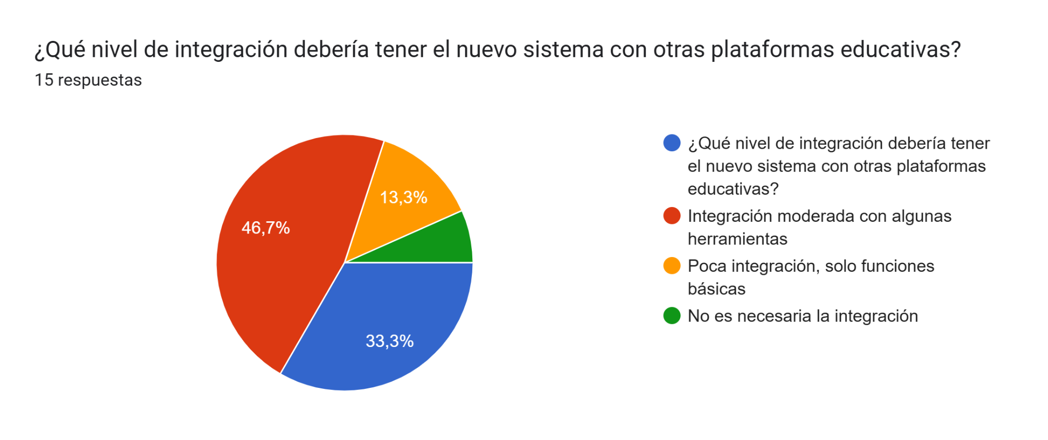

Se recibieron **15 respuestas**, donde:

* **46.7%** (7 pr) respondieron que el sistema debe tener una **integración moderada con algunas herramientas**.
* **33.3%** (5 pr) consideraron que el sistema debe tener **un nivel de integración alto** con otras plataformas.
* **13.3%** (2 pr) indicaron que la integración debería ser **poca, solo con funciones básicas**.
* **6.7%** (1 pr) opinó que **no es necesaria la integración**.

#### **Conclusión:**

La mayoría de las pr (80%) considera que el sistema debería tener una **integración moderada o alta** con otras plataformas educativas, lo que sugiere que una **buena interoperabilidad** es clave para el éxito del sistema. Sin embargo, un pequeño porcentaje (6.7%) no ve la necesidad de integrar el sistema con otras plataformas, lo que podría reflejar una preferencia por un sistema autónomo. En general, la **integración** parece ser un factor importante, ya que muchas instituciones ya utilizan otras herramientas educativas y la integración facilitaría la **sincronización y la eficiencia**.

**conclusión final**

Los resultados de la encuesta indican que existe una clara demanda por un sistema automatizado de control de asistencia que sea rápido, eficiente, seguro y fácil de usar. Además, se subraya la importancia de integrar el sistema con otras plataformas educativas y de garantizar que los padres reciban notificaciones en tiempo real. La seguridad, la precisión en los registros y la integración con otras plataformas son áreas clave que requieren atención al momento de desarrollar un nuevo sistema. La disposición para recibir capacitación es alta, pero la capacitación debe ser sencilla y directa para asegurar la adopción del nuevo sistema.